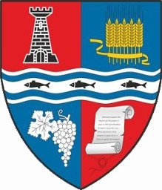


ROMANIA
MUNICIPIUL MARGHITA
MARGITTA MEGYEI JOGÚ VÁROS – MARGHITA TOWN

415300- Marghita, Bihor, telefon : 40259362001
Calea Republicii, nr.1, +40359409977
CUI 4348947 fax + 359409982

e-mail: primaria@marghita.ro
Nr. 1745 din 22.02.2022

Raport de specialitate

Prin Hotărârea Consiliului Local nr. 125 din 12.10.2015 s-a aprobat actul constitutiv actualizat al SC Apă Canal Nord Vest SA, societate înfiinţată în scopul reglementării, înfiinţării , organizării exploatării si gestionării în comun a serviciului de apă şi canalizare si unde Municipiul Marghita este actionar . Astfel, prin această hotărâre a fost numit în funcţia de reprezentant in Adunarea Generală a Acţionarilor , pentru un mandat de 4 ani , domnul Budai Francisc împuternicit să reprezinte interesele Municipiului Marghita in AGA SC Apa Canal Nord Vest SA
Intrucât mandatul domnului Budai Francisc a încetat, consider oportun şi intemeiată legal , in baza Legii societăţilor nr. 31/990, republicată, cu modificările şi completările ulterioare promovarea proiectului de hotărâre de către viceprimarul municipiului Marghita de desemnare a unui nou reprezentant în Adunarea Generala a Acţionarilor la SC Apa Canal Nord Vest SA , care să reprezinte interesele localităţii.

Secretar General
Cornelia DEMETER

